Universidad Técnica Federico Santa María
Departamento de Industrias



Informe de Práctica Profesional

Nombre de estudiante
Rut de estudiante

Mes, año

Tabla de contenido
Antecedentes 3
Datos del estudiante 3
Datos de la empresa 3
Datos del supervisor 3
Aspectos Generales 4
Propietarios 4
Inversiones en empresas relacionadas 4
Estructura organizacional 5
Organigrama 5
Análisis 6
Diagrama de flujo del proceso 7
Estrategia y Planes de desarrollo 8
Aspectos particulares 9
Asignaturas y conocimientos 9
Problemática Empresarial 10

Antecedentes

Datos del estudiante
Nombre completo
Rut
Rol
Curso | Nº año estimado de avance de plan académico
Campus | Valparaíso / Vitacura
Fecha inicio | dd/mm/aaaa
Fecha fin | dd/mm/aaaa
Tiempo de ejecución | Cantidad de horas
Tipo de práctica | Industrial / Profesional

Datos de la empresa
Nombre
Rubro
Código rubro SII
Dirección | Calle, número, comuna, ciudad, país

Datos del supervisor
Nombre
Cargo
Profesión
Correo electrónico
Teléfono de contacto

Aspectos Generales

Breve historia de la empresa (alrededor de 1600 caracteres con espacios incluidos)
Agregue en la historia datos actualizados y dentro de lo posible haga referencia al área en la que se desempeñó.

Propietarios

Inversiones en empresas relacionadas

Modelo de negocios de la organización (alrededor de 3000 caracteres con espacios incluidos)
Haga referencia a: 1) cómo la organización genera valor; 2) cómo entrega ese valor a sus clientes / usuarios / beneficiarios y; 3) cómo captura el valor desde sus clientes / usuarios / beneficiarios. Haga referencia a estos aspectos identificando los principales actores de cada actividad. Haga referencia a la organización desde una mirada general.

Estadísticas de actividad (alrededor de 500 caracteres con espacios incluidos)
Haga referencia a estadísticas como ventas, operación, producción, u otros que sean disponibles por la organización. Haga uso de gráficos y/o tablas y considere idealmente información en el tiempo a fin de poder identificar tendencias.

Estructura organizacional

Organigrama
Agregue una figura de un organigrama donde se visualice el área en la que participó. El organigrama debe venir adaptado para que sea visible en 1 hoja. El organigrama debe venir en el documento principal, no en anexos.

Descripción de áreas organizacionales (alrededor de 2000 caracteres con espacios incluidos)
Debe existir coherencia entre el organigrama mostrado en la figura y las áreas.
Describa el organigrama anteriormente expuesto. Hacer referencia al área en la cual se desempeño el estudiante y la relación con otras áreas.

Análisis
Se espera que esta sección presente análisis por parte del estudiante, es decir que el estudiante sea capaz de relacionar variables.

Recursos humanos (alrededor de 2000 caracteres con espacios incluidos)
Referirse a las políticas de recursos humanos en términos generales.

Sistemas de producción u operación (alrededor de 2000 caracteres con espacios incluidos)
Referirse a la organización como si fuese una caja negra. Hacer referencia a las entradas y salidas. Hacer referencia al principal proceso de transformación.

Sistemas de información (alrededor de 2000 caracteres con espacios incluidos)
Indicar la forma como la información se construye, almacena y disponibiliza para la organización, se deben mencionar software en relación con los procesos, tales como ERP u otros sistemas de gestión.

Seguridad y Salud Ocupacional (alrededor de 2000 caracteres con espacios incluidos)
Indicar las áreas de la organización que participan de los procesos de SSO y las políticas asociadas.

Sistemas de calidad (alrededor de 2000 caracteres con espacios incluidos)
Indicar como la organización se asegura que los resultados obtenidos sean de una calidad dada.

Sistemas de Producción (alrededor de 350 caracteres con espacios incluidos)
En esta sección se debe tener un enfoque sobre el área en la cual el practicante desarrolló sus actividades. Se espera por lo tanto que el flujo sea construido por el estudiante en caso de que no esté disponible desde la misma organización.
Se debe mencionar agregar una breve introducción sobre el área en la cual se desempeñó el estudiante.

Diagrama de flujo del proceso
Se espera que figura esté presentada en la sección principal del documento, no en anexos. Se debe usar formato BPMN o similar para presentar el proceso productivo.

Descripción del flujo del proceso (alrededor de 2000 caracteres con espacios incluidos)
Describir el proceso presentado en figura previa. Haga referencia a los actores que se involucran en el proceso. Haga referencia a cómo inicia el proceso. Haga referencia a los principales resultados del proceso. Haga referencia a los principales resultados o productos y sub productos del proceso.

Descripción de equipos en el flujo del proceso (alrededor de 2000 caracteres con espacios incluidos)
Se deben indicar los equipos utilizados de acuerdo con las actividades anteriores. Seleccione solo los principales equipos.

Estrategia y Planes de desarrollo

Análisis de posición competitiva (alrededor de 2500 caracteres con espacios incluidos)
Identifique a los principales competidores e indicadores de competitividad. Para empresas u organizaciones relacionadas al sector público considere especialmente los indicadores de competitividad entre pares. En su análisis se debería lograr identificar la posición de la organización.

Estrategia general de la empresa (alrededor de 1000 caracteres con espacios incluidos)
Identifique desde fuentes oficiales la estrategia general de la empresa, identificando si el enfoque de ésta es hacia valor, costo u otra alternativa. En caso de no tener acceso a esta información haga un supuesto de acuerdo con su experiencia dentro de la organización.

Planes futuros de desarrollo y crecimiento (alrededor de 1000 caracteres con espacios incluidos)
Identifique desde fuentes oficiales los planes futuros de la organización. Identifique los planes futuros del área en la cual se desempeñó. En caso de no tener acceso a esta información haga un supuesto de acuerdo con su experiencia dentro de la organización.

Aspectos particulares

Detalle de las actividades (alrededor de 2500 caracteres con espacios incluidos)
Haga referencia a las actividades que se desarrollan en el área en la cual ejecutó su práctica.
Haga referencia a las actividades específicas en las cuales participó el estudiante.

Rol del ingeniero civil industrial (alrededor de 1500 caracteres con espacios incluidos)
Reflexione sobre el rol de un ingeniero civil industrial en el contexto de la empresa y área en la cual desempeñó su práctica.

Asignaturas y conocimientos
Asignaturas útiles (alrededor de 1500 caracteres con espacios incluidos)
Identifique por lo menos 5 asignaturas que hayan sido útiles de su carrera para su desempeño en la práctica ejecutada. Justifique cada asignatura indicada.

Conocimientos requeridos (alrededor de 1500 caracteres con espacios incluidos)
Identifique conocimientos que hayan sido necesarios para su desempeño en la práctica ejecutada pero que no tenía disponibles, y por lo tanto debió incorporarlos en el transcurso de su práctica.

Problemática Empresarial

Identificación, causas y efectos (alrededor de 5000 caracteres con espacios incluidos)
Identifique un problema que esté actualmente afectando el desempeño del área en la cual usted se desempeño, o que afecte la organización o parte de esta, pero su causa pueda ser atendida desde el área en la cual se desempeñó.
Sea claro en identificar los efectos que genera el problema, cuantifique la problemática. Por lo menos haga referencia a 3 efectos negativos.
Sea claro en identificar las posibles causas del problema identificado. Por lo menos haga referencia a 3 posibles causas.

Solución propuesta (alrededor de 3000 caracteres con espacios incluidos)
Ante las posibles causas proponga por lo menos 1 solución que sea factible de implementar. En la solución propuesta debe quedar claro como se logra atender a las causas y los posibles efectos positivos y negativos que se sucederían debido a la implementación de la solución.

Programa de implementación y recursos (alrededor de 2000 caracteres con espacios incluidos)
Haga referencia a los esfuerzos de tiempo y costo que se asocian a la implementación de su solución propuesta. Haga referencia a otros esfuerzos, como por ejemplo capital humano, equipos especializados, tecnología, cambios de cultura, entre otros. Haga uso de estimaciones.

Anexos

Incluya una copia del (los) informe(s) técnico(s) presentado(s) a la Empresa y otros antecedentes que puedan ser de interés para el Departamento de Industrias.

Acerca de la redacción del informe de práctica:
Ponga especial atención al correcto uso del idioma, y antes de subir el informe de práctica a la web del Sistema de Gestión de Prácticas, revise la ortografía, la acentuación y la redacción del mismo. Los informes mal redactados o con faltas de ortografía y/o acentuación serán rechazados, teniendo el alumno una única oportunidad de corregirlo.

Tenga en cuenta que un informe técnico:

- Se escribe en tercera persona singular
- Se redacta en lenguaje formal y atemporal
- Las oraciones deben ser de un largo apropiado
- Un párrafo desarrolla una única idea

Párrafos de varias líneas correspondientes a una única oración claramente no reflejan un buen estilo de redacción. Asimismo, oraciones largas llenas de comas para intercalar ideas laterales que suelen distraer del punto central tampoco son recomendables.

Si la descripción del trabajo realizado requiere incluir tablas, éstas deben estar centradas y tener un título descriptivo arriba, y se deben referenciar en el texto cercano por su número, tal como se indica en la tabla 1.

Tabla1. Formato pagina
Parámetro | Valor
Tamaño del papel | Carta (8,5 x 11 pulgadas)
Margen superior | 3,5 cm
Margen inferior | 3 cm
Margen izquierdo | 2,5 cm
Margen derecho | 2,5 cm
Encabezado | 2 cm
Pié de página | 2 cm

Las figuras, ya sea diagramas, imágenes, etc., al igual que las tablas, deben estar centradas y tener un título descriptivo, pero que se ubicará abajo. Las figuras también se deben referenciar en el texto cercano por su número, tal como se indica en la figura 1.
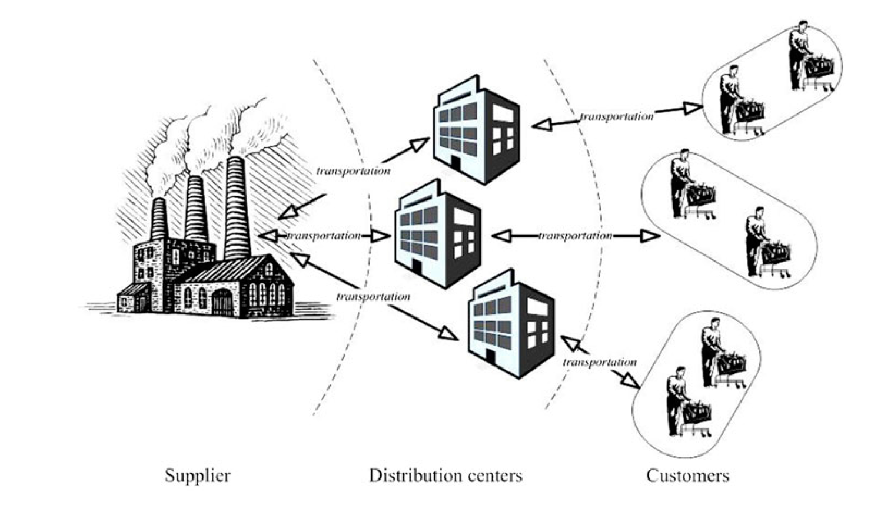
Figura 1. Red de distribución de productos

En caso de que la empresa cuente con más de un rubro, indicar rubro de acuerdo con el área de la organización en la cual se desempeñó el estudiante. http://www.sii.cl/ayudas/ayudas_por_servicios/1956-codigos-1959.html

